Derivaattaan liittyviä YO-tehtäviä
Palauta ratkaisut viimeistään 11.1.2019

1.
2.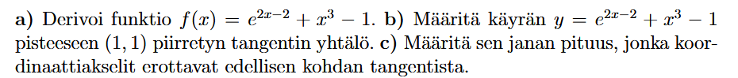
3.
4.

